ПИ

Итак, начнем с того, что при заходе в приложение появляется его, собственно, заставка (рисунок 1).

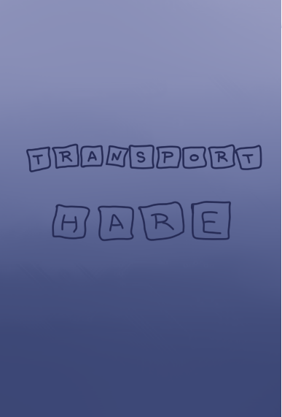

Рисунок 1 - заставка.

После чего, если пользователь впервые заходит в приложение, появляется окно, предлагающее авторизоваться пользователю (рисунок 2)

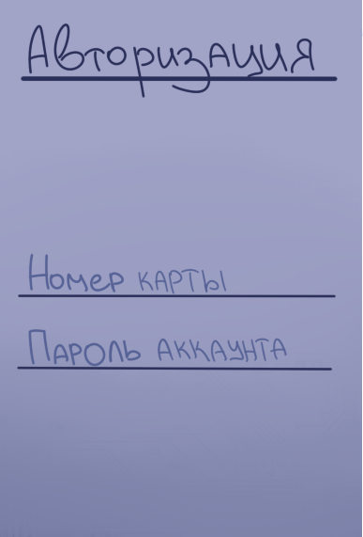

Рисунок 2 - авторизация.

После этого мы попадает на главный экран, где подписан наш созданный аккаунт (рисунок 3). Может быть вставлена фотография. Из этого раздела можно перейти в следующие два: расписание транспорта (рисунок 4) и поиск остановки (рисунок 5). Также есть возможность сканирования кода \*рисунок 6) или же покупка билета через ввод кода транспорта (рисунок 7). В этом же разделе для кода можно также купить проездной.

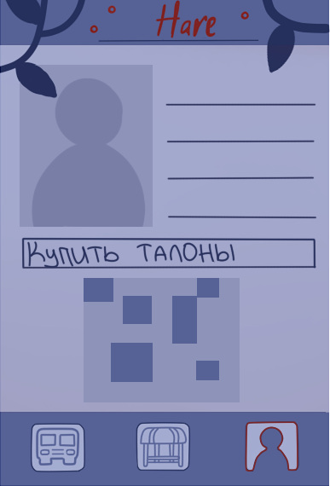

Рисунок 3 - аккаунт.

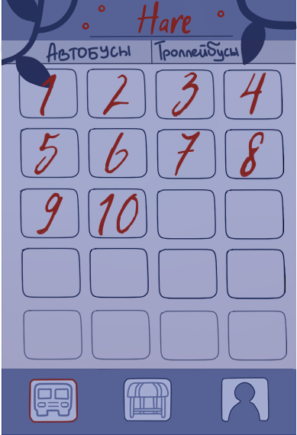

Рисунок 4 - расписание транспорта.

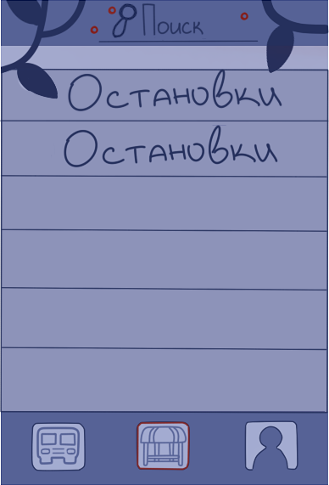

Рисунок 5 - поиск остановки.

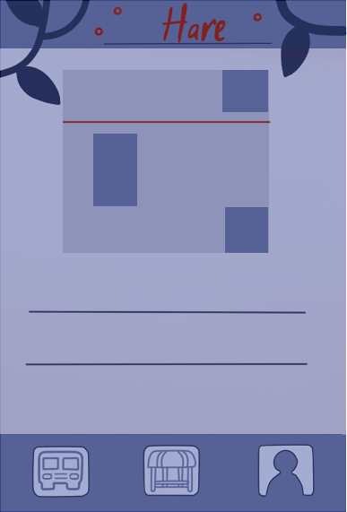

Рисунок 6 – QR-код.

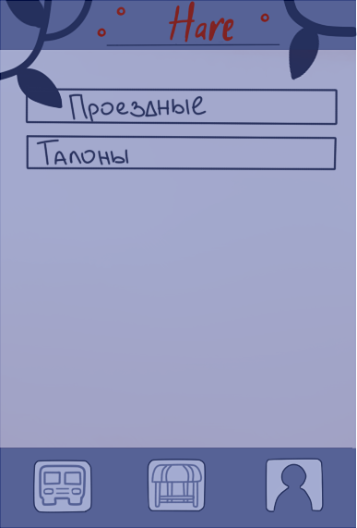

Рисунок 7 - покупка через код.